Робота з комп’ютером.
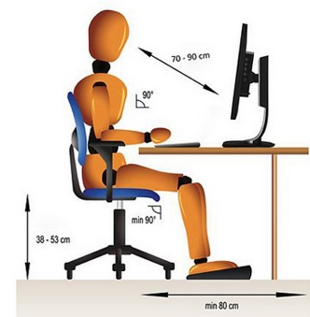
Увага! Під час виконання практичних завдань дотримуйтесь правил безпеки життєдіяльності при роботі за комп’ютером!

Виконайте завдання:
